Брошюра для родителей
«Ставрополь – моя Родина»

МБДОУ д/с № 67

Подготовила:
воспитатель: Гнездилова Т.В..

И Ставрополь начал строиться. 22 октября 1777 года – его «официальный» день рожденья. Место для новой крепости постарались выбрать как можно лучше – на возвышенности, чтобы господствовала она над всей окружающей местностью, чтобы все дороги были видны как на ладони, чтобы ни единый враг не смог проскользнуть незамеченным. На Крепостной горе сохранился участок крепостной стены, именно там начинался наш город. Генерал – поручик Суворов инспектировал строительство крепости и дал указание строить крепостную стену не из бревен на время, а из камня на века.  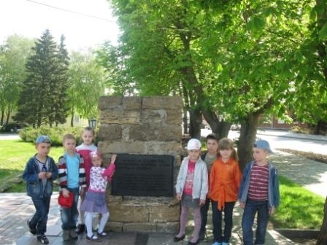 | В памяти народной навечно сохраняются имена героев Великой Отечественной войны.  Но имена многих тысяч солдат, совершивших подвиги и отдавших жизнь за Родину, остались, к сожалению, неизвестными. Чтобы сохранить народную память о них, во многих городах, есть могилы Неизвестного солдата, мемориалы и памятники... Возле них горит «вечный огонь», к ним возлагают цветы те, чью мирную жизнь они отстояли в боях.    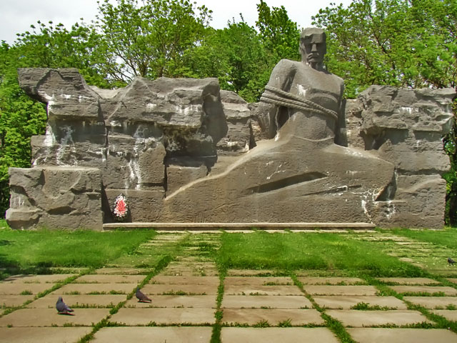 | Казаки, верно, служили отечеству, именно они в числе первых осваивали новые земли, стояли прочным заслоном врагу на дальних окраинах и накопили огромный опыт в охране и защите государственной границы.  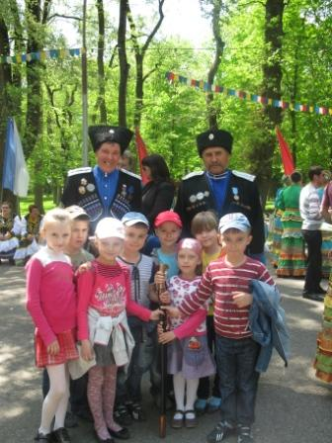  И, наконец, еще один талисман — Ангел, поставленный на высокой колонне. Открыт в 2002 году, в честь 225-летия города Ставрополя, возвышается на 25 метров, направлен на восток.  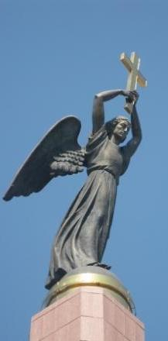

Еще одна достопримечательность города – построенный в 1847 году кафедральный собор в честь иконы Казанской Божией Матери.  Однако в мае 1943 года краевые власти распорядились его взорвать, сославшись на то, что собор является хорошим ориентиром для налета на город вражеской авиации. Так не стало архитектурного шедевра, многие годы украшавшего Ставрополь.  Но в январе 1991 года территория теперь Крепостной горы объявлена заповедной и храмовый комплекс решили восстанавливать.  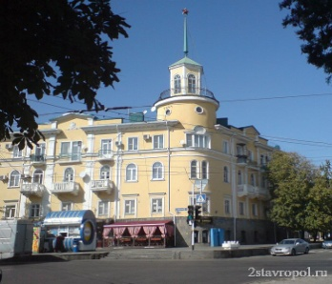 | Архитектурные памятники Ставрополя: Крепостная гора, памятник А.В.Суворову, Ангел, Мечеть, кафедральный собор св.Андрея Первозванного, собор Успения Божией Матери, кафедральный собор в честь иконы Казанской Божией Матери, здание бывшего Гостиного двора, первая на Кавказе женская гимназия. На Татарском городище расположен археологический музей-заповедник.  В Ставрополе находится 222 памятника истории. Город включен Правительством России в число 115 исторических городов  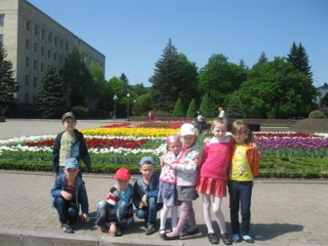  МБДОУ №67  Воспитатель:  Гнездилова Т.В.. | «Ставрополь – моя Родина».  Достопримечательности Ставрополя  Ставрополь - центр Ставропольского края в верховьях реки Ташла.  В древности через Ставропольский край проходил Великий шелковый путь. В 1777 году по указу Екатерины II здесь была заложена Ставропольская крепость. При строительстве нашли огромный каменный крест, это событие отразилось в названии города от греческих слов stavros polis, что переводится как город креста.  В сентябре 2000 года на Крепостной горе в честь основания города и наступления третьего тысячелетия установлен Каменный крест "Именной символ Ставрополя".  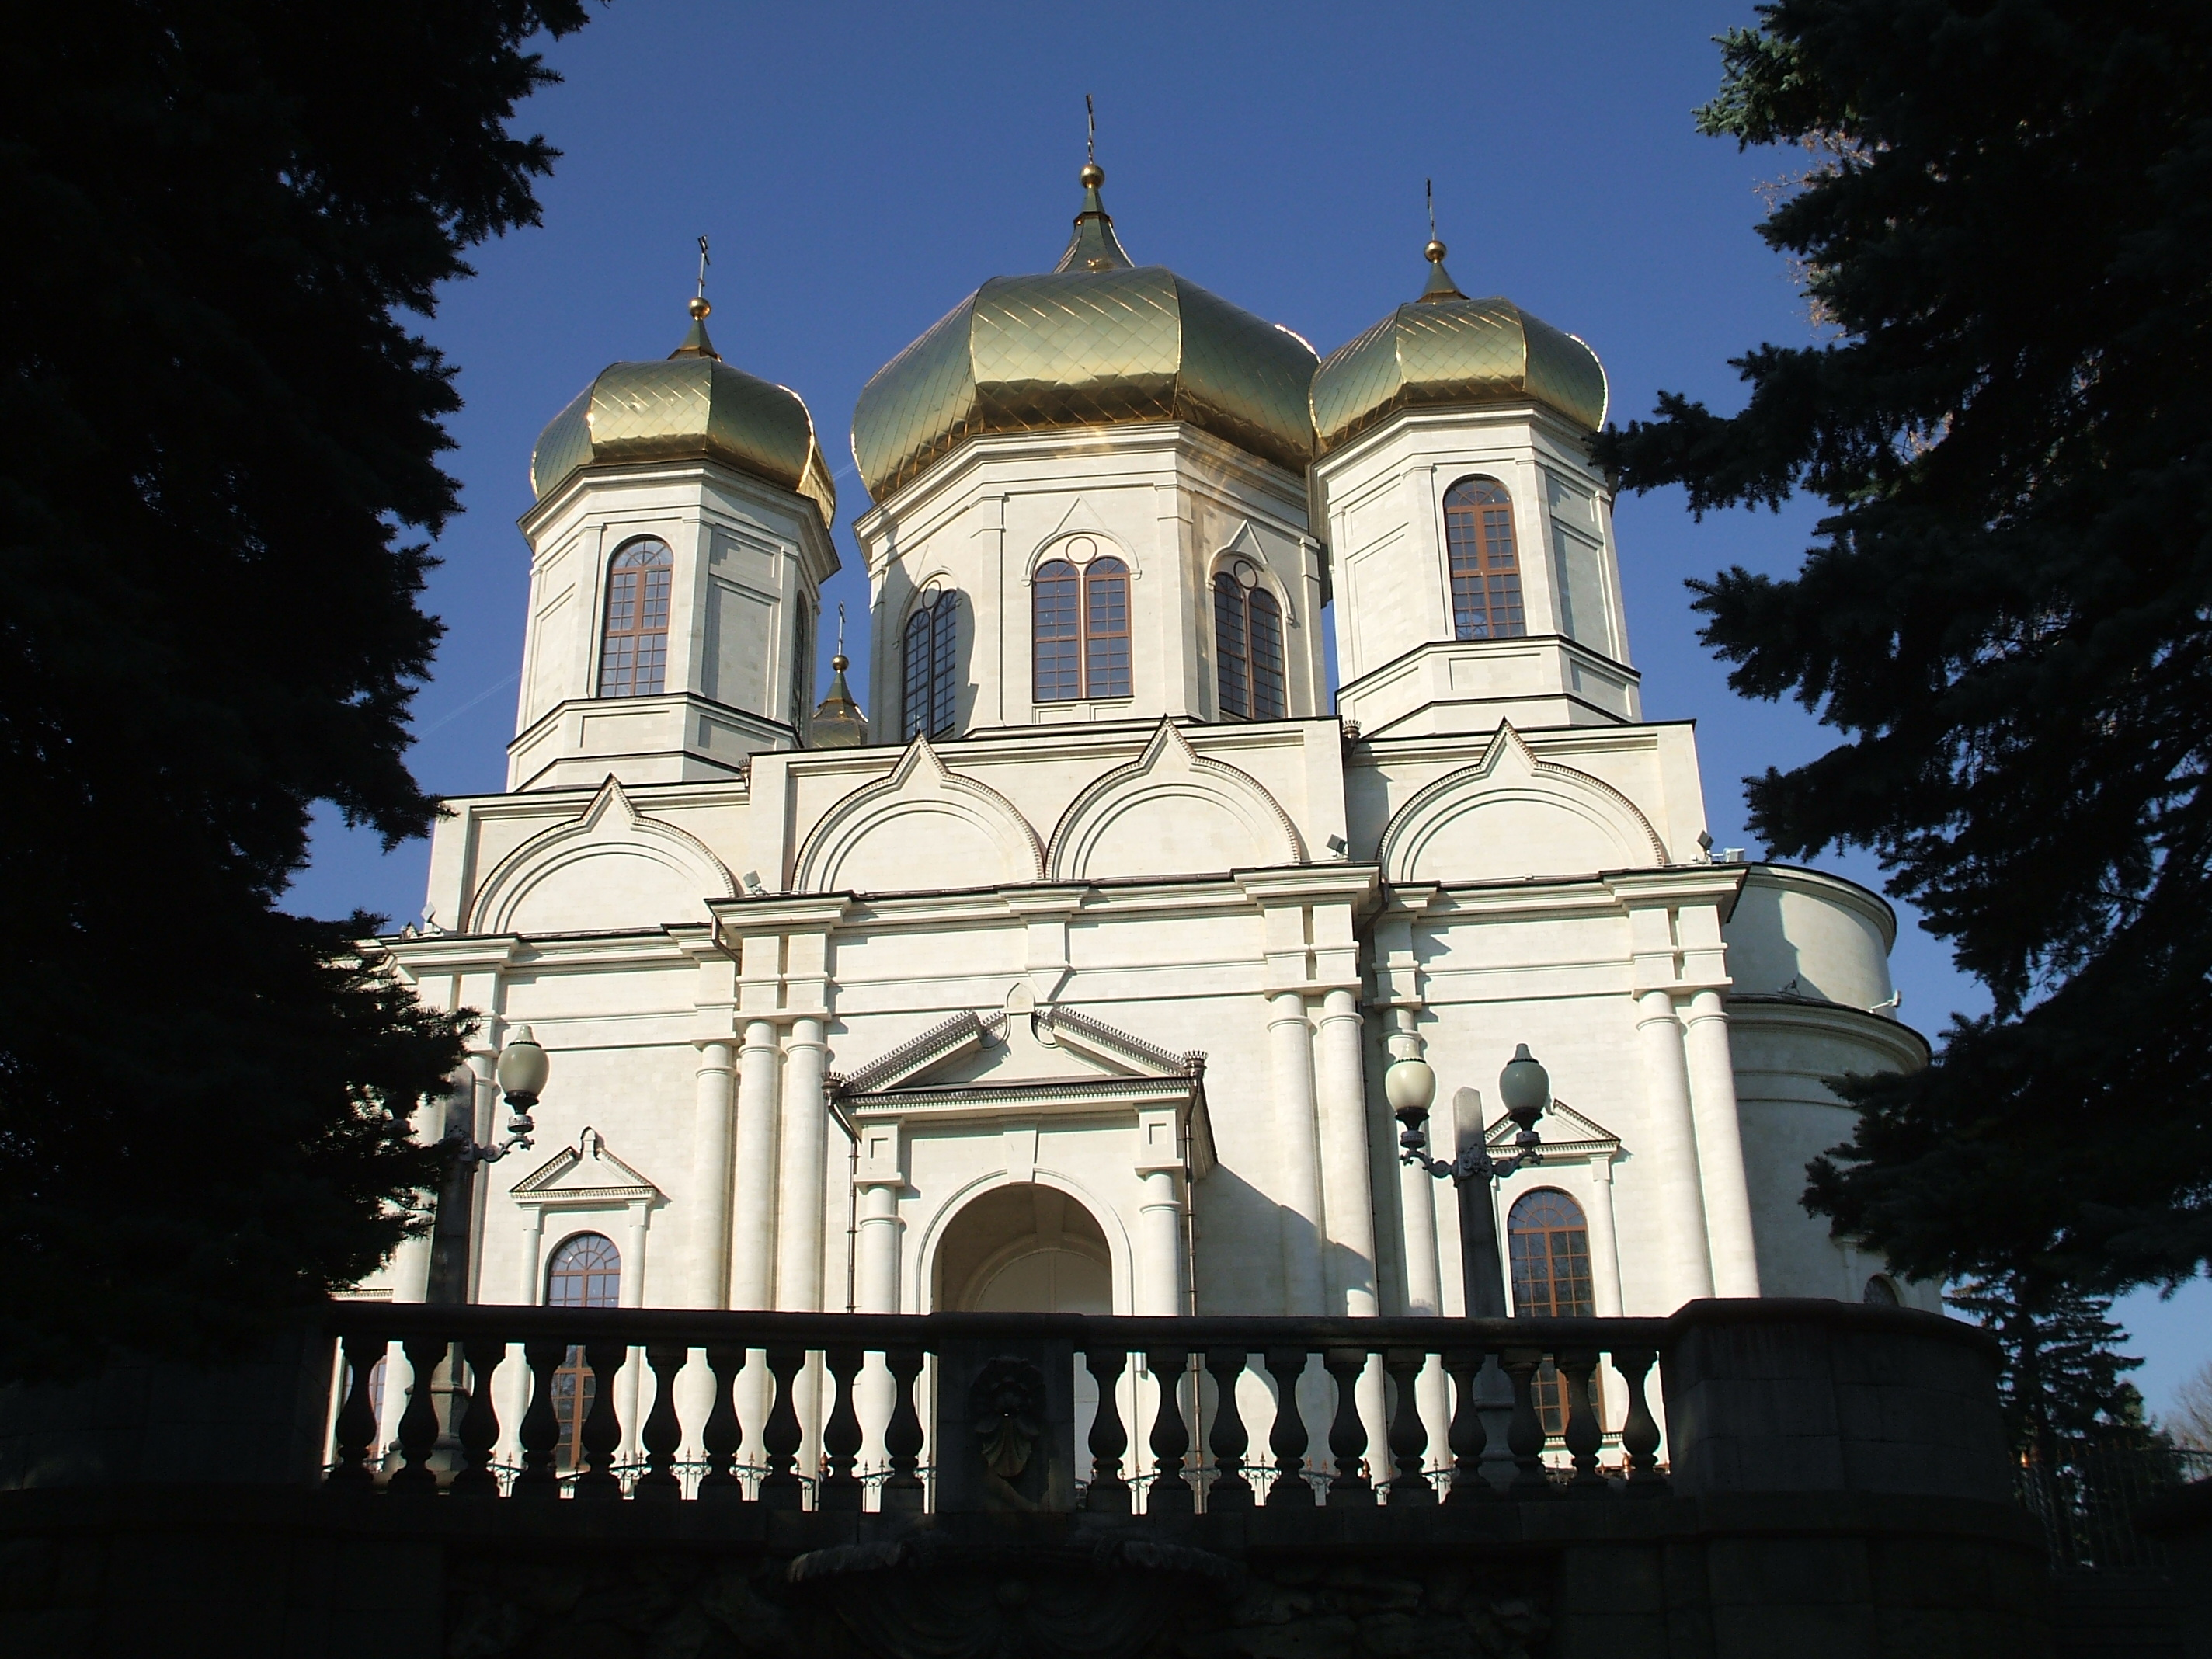

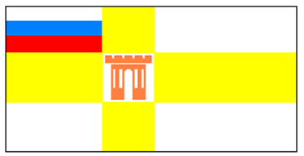  Флаг города представляет собой прямоугольное полотнище белого цвета, пересеченное золотым крестом. В центре креста на фоне белого квадрата расположен элемент крепостной стены золотистого цвета с пятью зубьями и открытыми воротами.  В левом верхнем углу - Российский Флаг в соответствующих пропорциях. Символика флага города Ставрополя включает в себя следующие элементы:  - белый цвет полотнища - цвет мира;  - крест - "Ставрополь" в переводе с греческого - "город креста";  - золотистый цвет - цвет спелых нив, богатства и плодородия;  - зубчатый элемент крепостной стены - связь настоящего с прошлым, является копией стены, изображавшейся на старинном гербе Ставропольской губернии;  - цвета российского Флага - принадлежность к Российскому государству. | Герб Ставропольского края  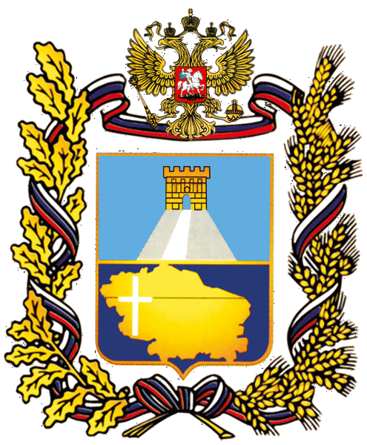  Флаг Ставропольского края  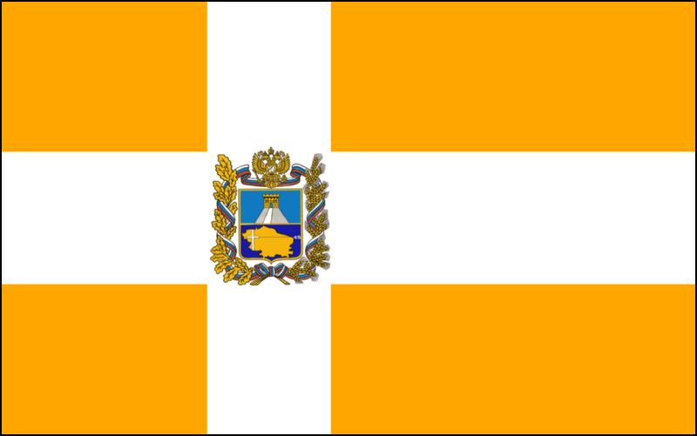 | Герб Ставропольского края представляет собой геральдический щит который разделён по горизонтали на две части. В верхней половине на голубом фоне изображение крепости, на вершине серебряной горы к воротам которой ведёт дорога.  В нижнем поле щита на синем фоне золотым цветом изображена карта Ставрополья. На месте расположения города Ставрополя, изображение прямого креста белого цвета, обозначающая сорок пятую параллель северной широты, на которой расположен город Ставрополь и которая пересекает территорию края.  Щит обрамлен венком из дубовых листьев. Венок перевит лентой цветов российского Флага. Композицию венчает изображение двуглавого орла - главной фигуры Государственного герба РФ.  Флаг Ставропольского края представляет собой прямоугольное полотнище золотого цвета с изображением на нем белого креста прямой формы. В центре креста помещается цветное или монохромное, в золотом цвете, изображение герба Ставропольского края.  Золотой цвет флага символизирует одну из специфик Ставрополья как солнечного южного региона, края золотого колоса и золотого руна, занимающего территорию на Ставропольской возвышенности.

Что представляет собой  герб Ставрополя?  Это щит, в центре которого помещен крест, который окрашен в золотой цвет, по смыслу увязывается с названием города: Ставрополь – Город Креста.  В нижнем левом угла изображена крепостная стена с открытыми воротами на горе. Так символически изображается город, начало которому положила Ставропольская крепость.  В нижнем правом углу изображен храм, представляющий Ставрополь как русский город.  В верхнем левом углу герба помещен всадник, олицетворяющий казачество. Всадник – символ храбрости, силы, быстроты и ловкости, защитник Отечества  В верхнем правом углу изображен Вечный огонь, в память о погибших защитниках нашей Родины. Над пламенем Вечного огня серебряная зубчатая фигура символизирует трудовую жизнь города.  Щит обрамлен венком из дубовых листьев. Венок перевит лентой цветов российского Флага. Над щитом изображены цифры "1777", означающие год основания города Ставрополя. | Герб города Ставрополя  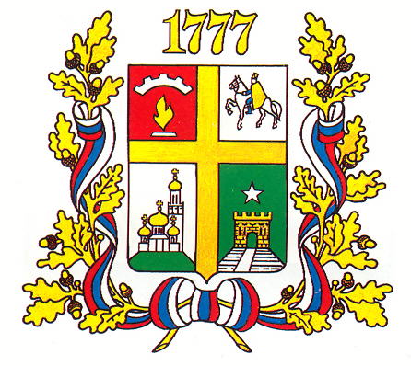 | Ставрополь – моя Родина».  В городе любимом мы живем,  Станем мы большими  Быстро подрастем.  Новыми садами  Украсим город свой,  Будет он чудесный,  Город твой и мой!
МБДОУ №67
Воспитатель: Гнездилова Т. В.

